**Dokumentasi sensor pH meter dan DHT11 terhubung ke OLED, Telegram, dan Thingspeak**

Ujicoba dengan pH Air keran, AirSabun, dan Air Garam: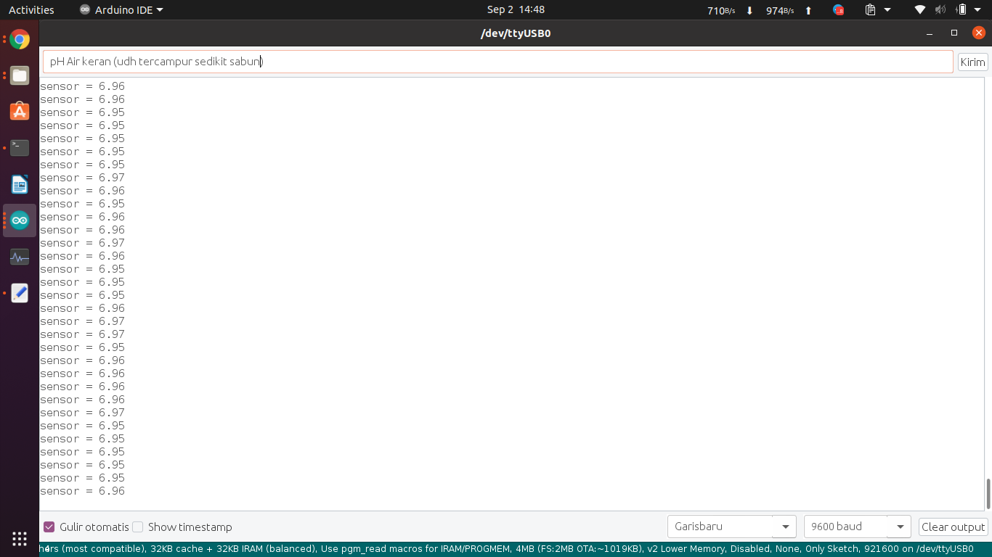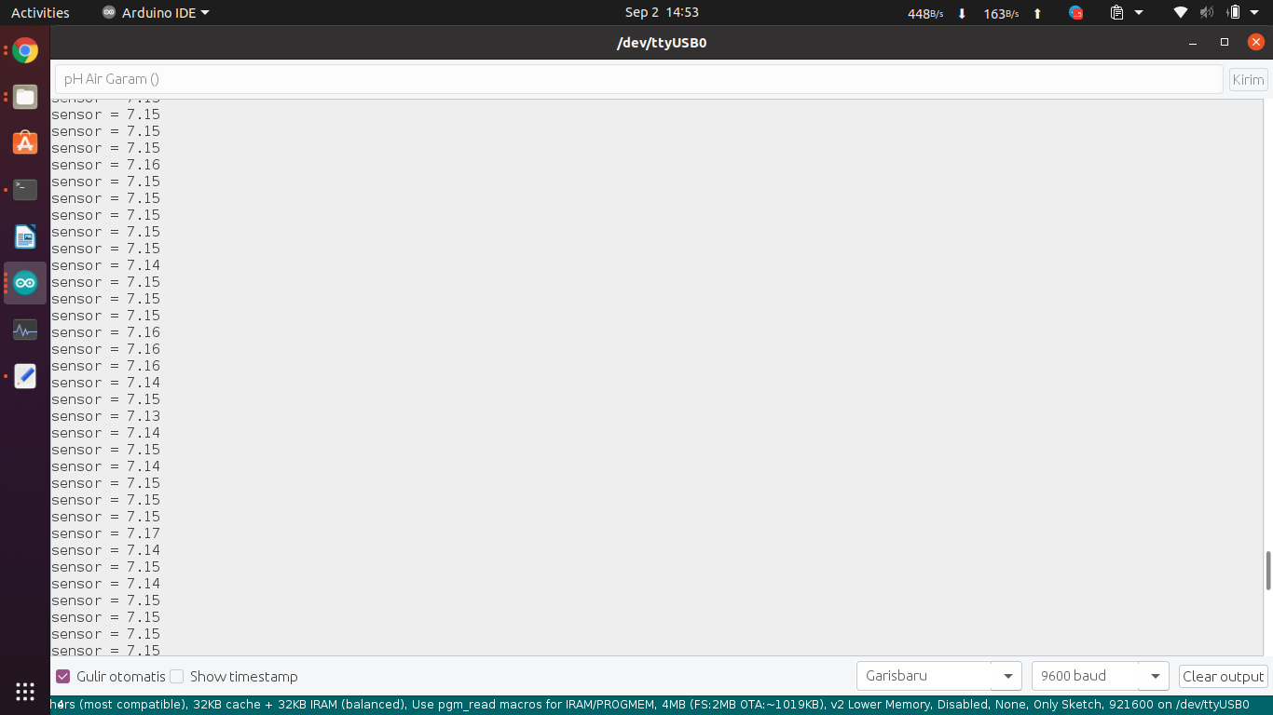

Dokumentasi Melakukan percobaan dan kalibrasi

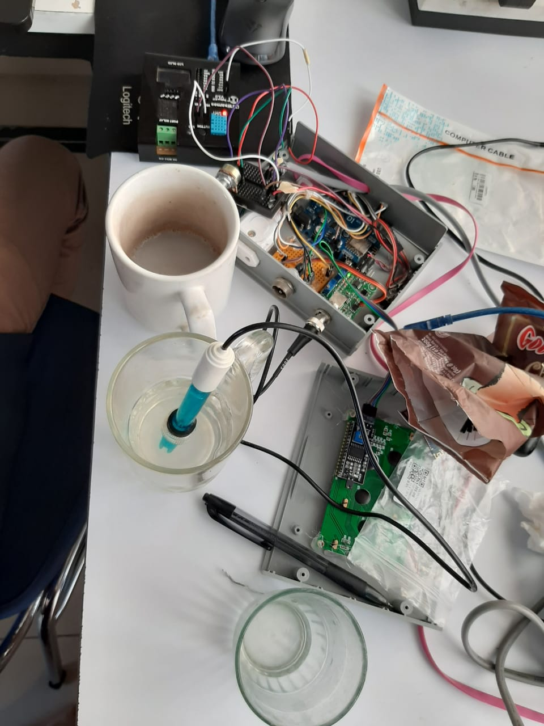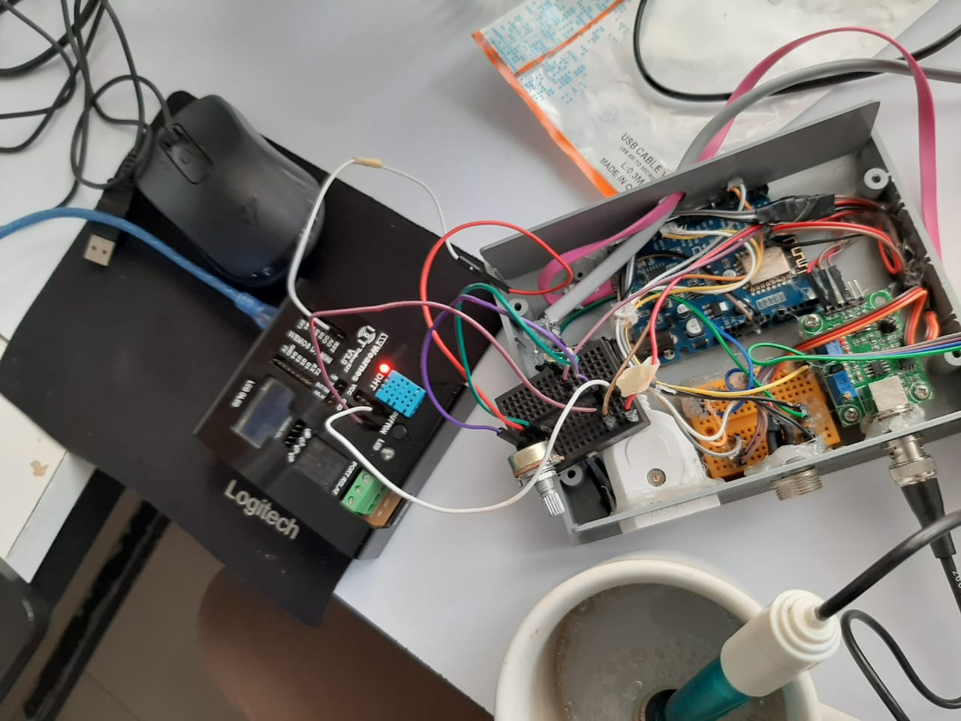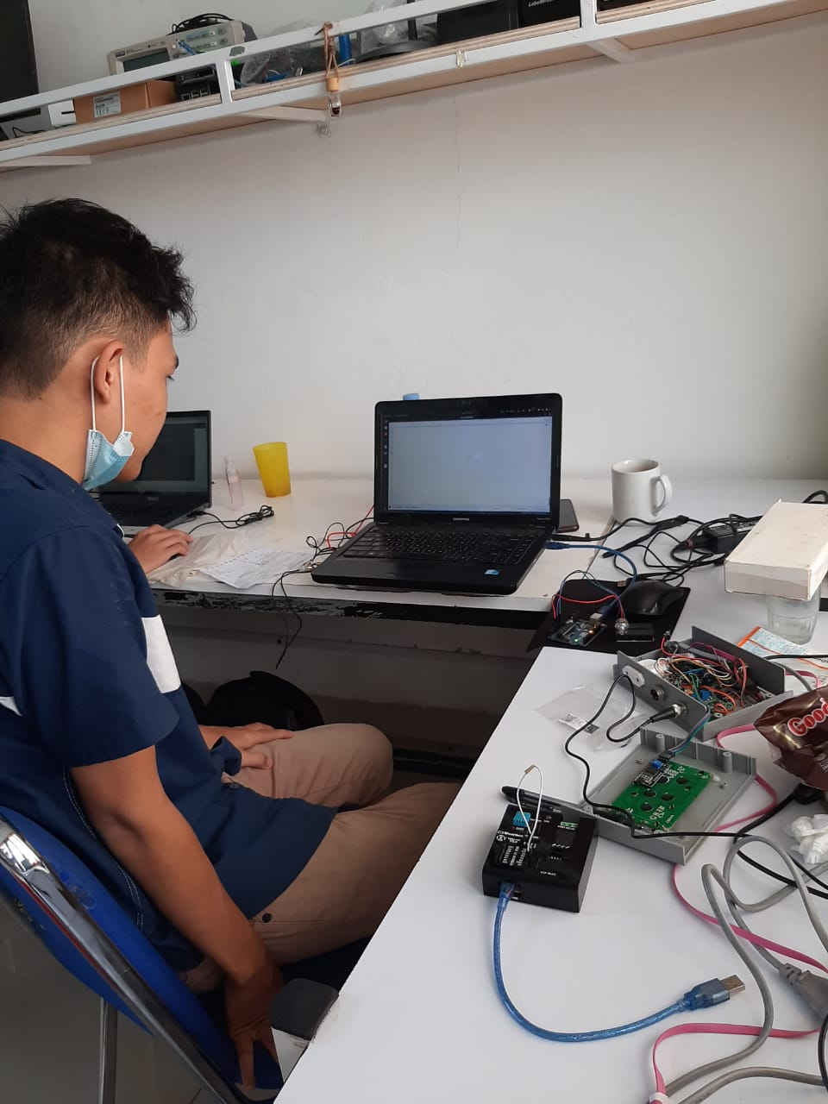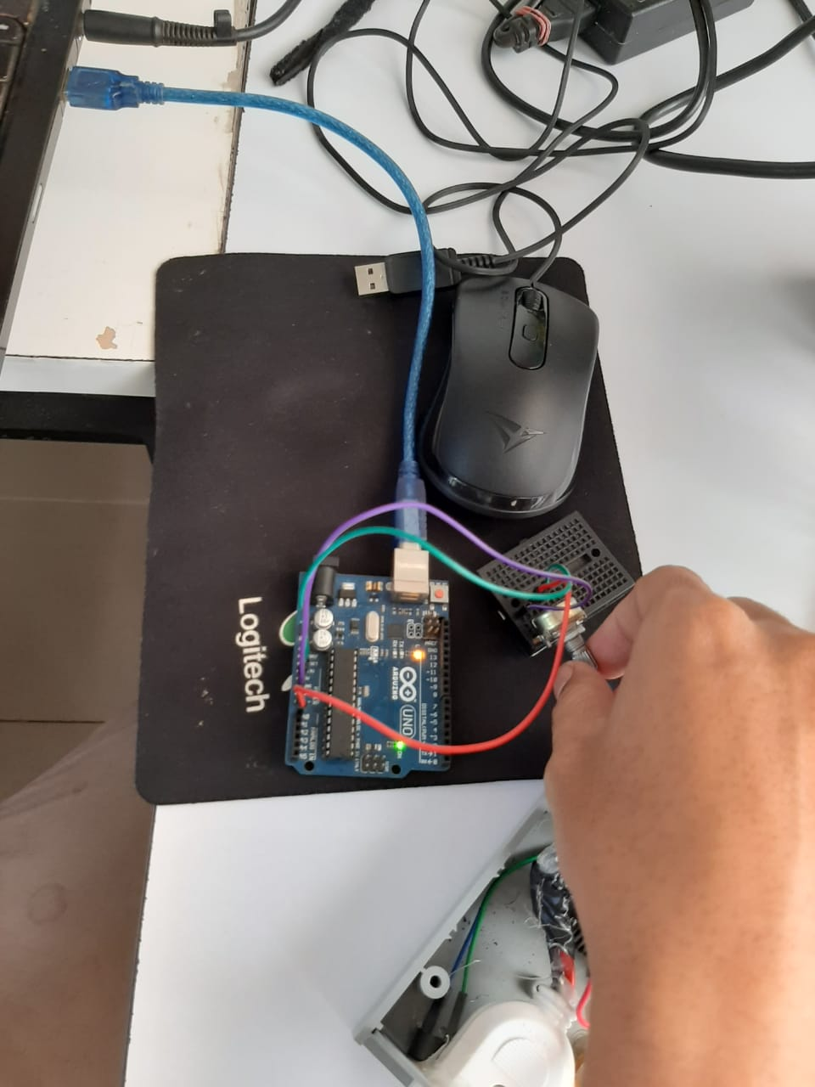

Dokumentasi Terhubung ke OLED Display

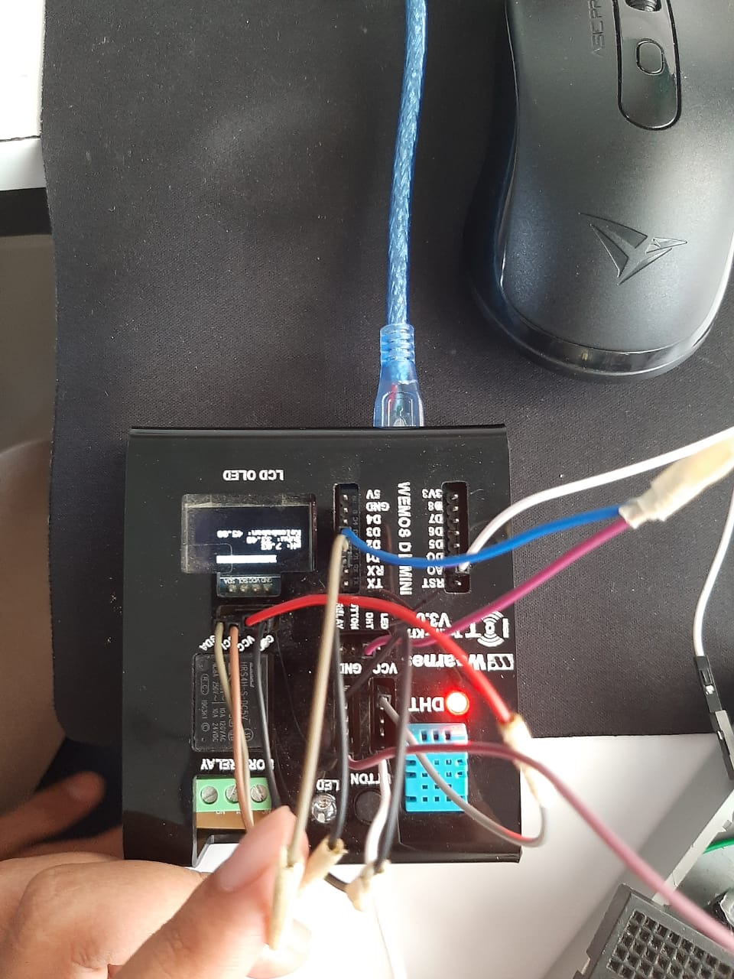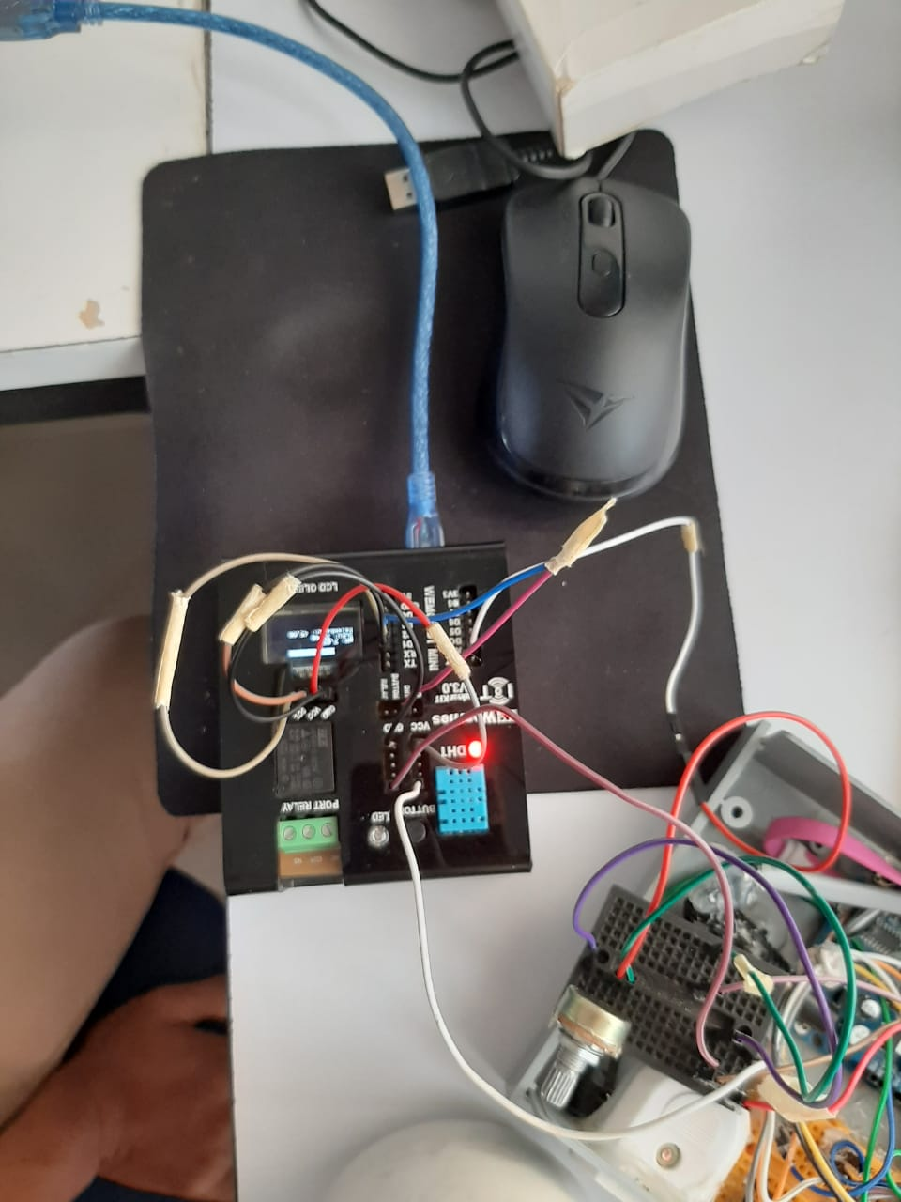

Dokumentasi Terhubung ke Thingspeak

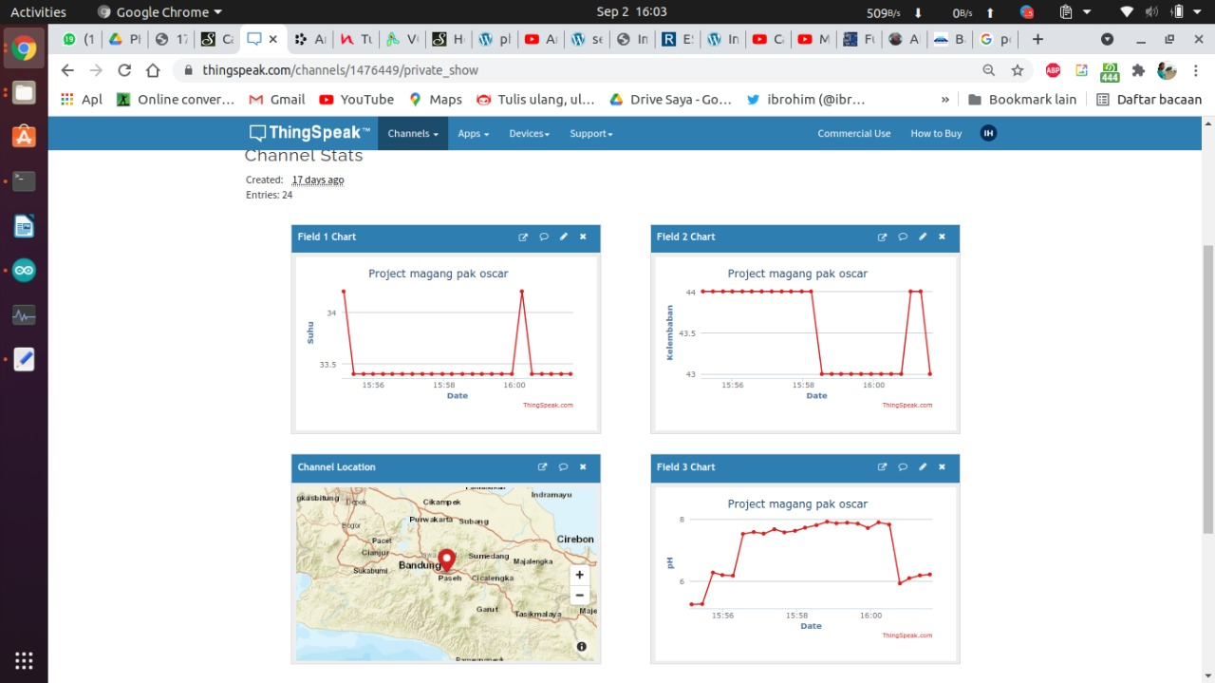

Dokumentasi Terhubung ke Telegram

